ILUSTRAÇÕES UTILIZADAS NO TEXTO:
A CONSTRUÇÃO DOS SENTIDOS EM ANÚNCIOS PUBLICITÁRIOS: ATIVIDADES DE LEITURA REALIZADAS COM ALUNOS DE PÓS-GRADUAÇÃO STRICTO SENSU

Quadro 1- Operadores argumentativos

Adição: e, também, ainda, nem, etc. (Somam argumentos a favor de uma mesma conclusão).
Finalidade: a fim, a fim de que, com o intuito de, para, para que, com o objetivo de, etc. (Indicam uma relação de finalidade).
Causa e Consequência: porque, pois, visto que, já que, em virtude de, uma vez que, devido a, por motivo de, graças a, em razão de, em decorrência de, por causa de, como, por isso que, etc. (Iniciam uma oração subordinada denotadora de causa).
Explicação: porque, pois, já que, etc. (Introduzem uma justificativa ou explicativa relativa ao enunciado anterior).
Oposição: mas, porém, contudo, todavia, entretanto, no entanto, embora, muito embora, apesar de, não obstante, ao contrário, etc. (Contrapõem argumentos voltados para conclusões contrárias).
Condição: caso, se, contando que, a não ser que, a menos que, desde que, etc. (Indicam uma hipótese ou uma condição necessária para a realização ou não de um fato).
Tempo: quando, em pouco tempo, em muito tempo, logo que, assim que, antes que, depois que, sempre que, etc. (Indicam uma circunstância de tempo).
Proporção: à medida que, à proporção que, ao passo que, tanto quanto, tanto mais, etc. (Iniciam uma oração que se refere a um fato realizado ou para realizar-se simultaneamente a outro).
Conformidade: conforme, para, segundo, de acordo com, como, etc. (Exprimem uma ideia de conformidade ou acordo em relação a um fato expresso na oração principal).
Conclusão: portanto, então, assim, logo, por isso, por conseguinte, pois — posposto ao verbo —, de modo que, em vista disso, etc. (Introduzem uma conclusão relacionada a argumentos apresentados anteriormente).
Alternância: ou, ou... ou, ou então, quer...quer, seja...seja, ora...ora, etc. (Introduzem argumentos alternativos, levando a conclusões opostas ou diferentes).
Comparação: como, mais...[do] que, menos que, tão[tanto]... como, tão [tanto, tal]... quanto, assim como, etc. (Estabelecem relações de comparação entre elementos).
Esclarecimento: ou seja, quer dizer, vale dizer, etc. (Introduzem um enunciado que esclarece o anterior.
Inclusão: Até mesmo, até, mesmo, inclusão, também, etc. (Assinalam o argumento mais forte, orientando no sentido de uma determinada conclusão).
Exclusão: somente, só, apenas, senão, etc. (Indicam uma relação de exclusão entre duas orações).
Fonte: Köche; Boff; Marinello (2010, p.103-105).

Gráfico 1: Idade e sexo dos sujeitos investigados.

Fonte: Dados da pesquisa elaborados pelas autoras.

Gráfico 2: Tempo de formação dos sujeitos investigados.

Fonte: Dados da pesquisa elaborados pelas autoras.

Gráfico 3: Áreas de formação.

Fonte: Dados da pesquisa elaborados pelas autoras.

Figura 1- Brasileiros preocupam-se mais com questões sociais, do que com meio ambiente.
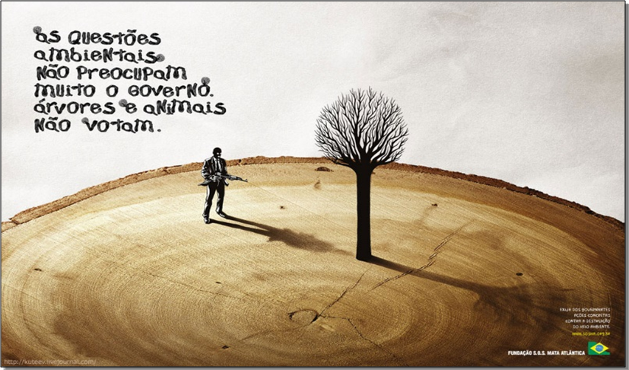 Fonte: Programa Água Brasil (2012, p.1).

Figura 2- Coca-Cola Brasil lança campanha da PlantBottle.
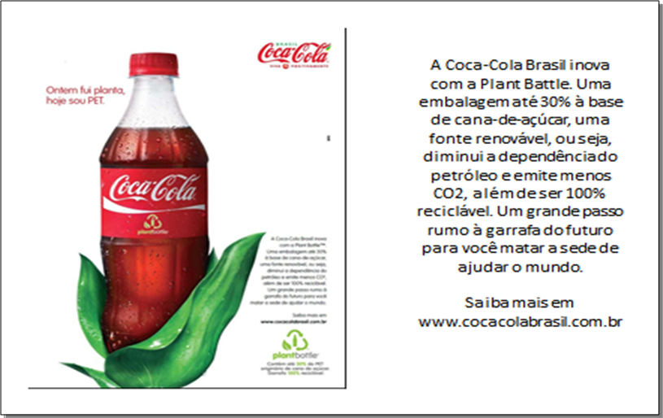
Fonte: Bioé produtos orgânicos (2010, p.1).

